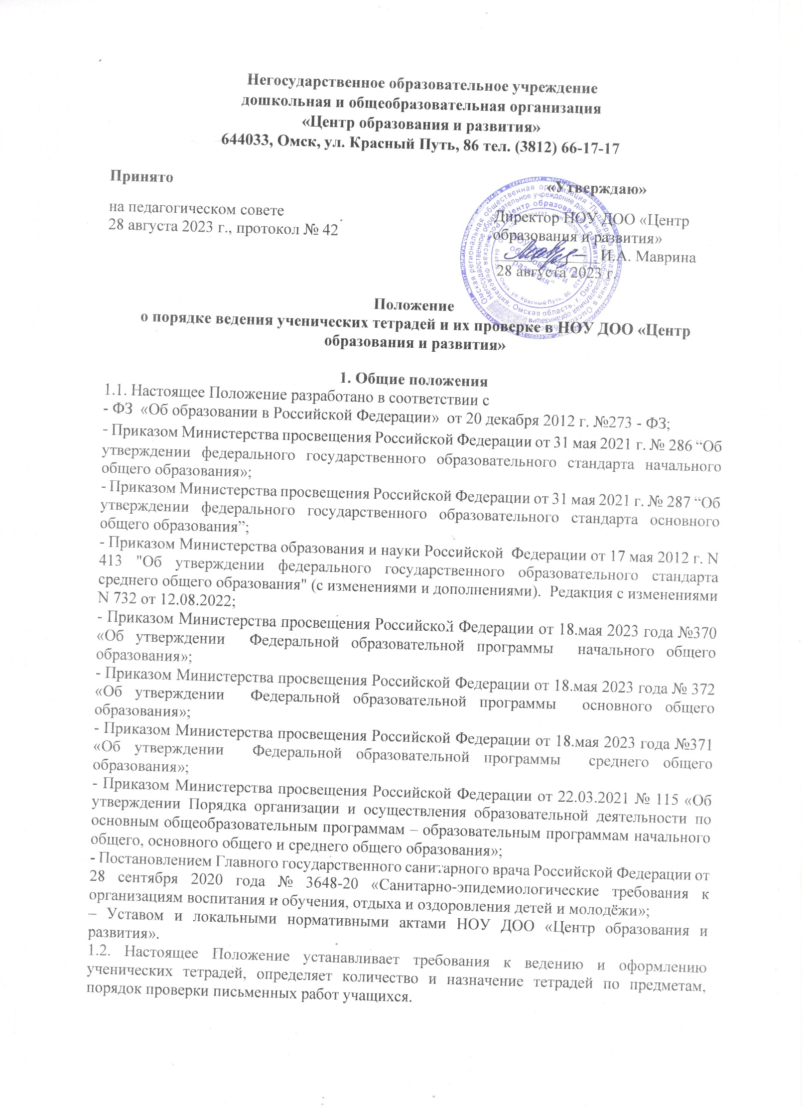
2. Количество и назначение ученических тетрадей
2.1.Для выполнения всех видов обучающих работ ученики должны иметь следующее количество тетрадей:
по русскому языку в 1-11 классах - по 4 тетради, (в том числе одна для творческих работ/ работ по развитию речи – сочинений, изложений; одна для контрольных диктантов и контрольных работ);
по литературному чтению в 1-4 классах – по 1 рабочей тетради и по одной на печатной основе;
по литературе в 5-9 классах – по 1 тетради, в 10-11 классах - по 2 тетради (1 рабочая, 1 тетрадь для творческих работ - сочинений);
по математике в 1-11 классах – по 3 тетради (в том числе одна для контрольных работ);
по иностранным языкам - по 1 тетради во 2-11 классах, по 1 тетради-словарю для записи иностранных слов во 2-11 классах;
по физике и химии- по 2 тетради, одна для выполнения классных и домашних обучающих работ, решения задач, вторая - для оформления лабораторных, практических, экспериментальных работ (хранится в школе в течение года);
по биологии, географии, окружающему миру, информатике и ИКТ, обществознанию, истории, технологии, ОБЖ, музыке, черчению по 1 тетради.

3.Требования к оформлению и ведению тетрадей
3.1. Учащиеся пользуются стандартными тетрадями, состоящие из 12-18 или 12-48 листов. Общие тетради могут использоваться в качестве рабочих или для творческих работ/ работ по развитию речи в 7-11 классах на уроках по учебным дисциплинам, при изучении которых необходимо выполнение больших по объему работ. Тетради для контрольных работ должны содержать 12-18 листов.
3.2. Тетрадь по предмету должна иметь аккуратный внешний вид. На ее обложке (первой странице) делается следующая запись:

Тетрадь
лля _________________________ работ
по _______________________________
учени…. _________________ класса
НОУ ДОО «Центр образования иразвития»
Фамилия__________________________
Имя______________________________
На обложке тетрадей для контрольных работ, творческих работ/работ по развитию речи,
лабораторных и практических работ делаются соответствующие записи.
3.3. При выполнении работ учащимся не разрешается писать на полях (за исключением пометок на полях во время записи лекций в старших классах или с разрешения учителя на уроках других форм). Обязательным является соблюдение правила «красной» строки в тетрадях по всем предметам.
3.4. Дата выполнения работы записывается в строку арабскими цифрами (чч.мм.гг.) в тетрадях по математике в 1-11 классах, прописью - в тетрадях по русскому языку 1-11 классов, цифрами на полях или строке в тетрадях по остальным предметам.
3.5. Размер полей в тетрадях устанавливается учителем исходя из специфики письменных работ по учебному предмету.
3.6. На каждом уроке в тетрадях следует записывать его тему, а на уроках по русскому языку, математике, алгебре и геометрии – указывать вид выполняемой работы (классная, домашняя, самостоятельная, диктант, изложение, сочинение и т.д.)
3.7. При выполнении заданий в тетрадях учащиеся должны указывать номер упражнения, задачи, вопроса. Учащиеся 5-11 классов должны соблюдать логическую и фактическую последовательность записей в тетрадях по каждому предмету в соответствии с последовательностью тем и параграфов учебников; не допускается пропуск пяти и более строк между письменными работами, тем более пропущенных (пустых) страниц. Нельзя в одной и той же тетради вести записи по разным учебным предметам.
3.8. Устанавливается следующий порядок пропуска клеток и линеек в тетрадях:
• по математике (алгебре, геометрии) – начинать писать с самой верхней полной клетки, между разными заданиями пропускать 2 клетки, между домашней и классной – 4 клетки, между датой и заголовком работы – 2 клетки.
• по русскому языку – линейки внутри одной работы не пропускаются, между домашней и классной работой оставляют 2 линейки.
Текст каждой новой работы начинается с «красной» строки на той же странице тетради, на которой написана дата и наименование работы.
3.9. Итоговые контрольные работы по русскому языку и математике выполняются в специальных тетрадях, предназначенных для этого вида работ. Кратковременные проверочные работы учитель может проводить в рабочих тетрадях.
3.10. Учащиеся ведут записи в тетрадях синей или фиолетовой пастой. Черная/зеленая паста или карандаш могут быть использованы при подчеркивании, составлении графиков и т.д. с разрешения учителя. Учащимся запрещается писать в тетрадях красной пастой.

4. Порядок проверки письменных работ учащихся
4.1. Тетради учащихся, в которых выполняются обучающие классные и домашние работы, проверяются:
по русскому языку и математике:
в 1-5 классах - после каждого урока у всех учеников;
в 7-9 классах – после каждого урока только выборочно; наиболее значимые по своей важности у всех учеников – 1 раз в неделю, но с таким расчётом, чтобы раз в неделю тетради всех учащихся проверялись; по геометрии в 8-9 классах – допускается проверка тетрадей у обучающихся 1 раз в две недели);
в 10-11 классах - после каждого урока выборочно, а тетради каждого учащегося проверяются учителем2 раза в месяц;
по литературе в 5-9 классах – не реже 2 раз в месяц; в 10-11 классах – не реже одного раза месяц;
по иностранным языкам в 1-5 классах - после каждого урока; в 6 классе -2 раза в неделю; в 7 классе - наиболее значимые классные и домашние работы, но не реже одного раза в неделю; в 8-9 классах - после каждого урока только выборочно, а тетради всех обучающихся один раз в две недели, а тетради-словари- не реже одного раза в месяц;
по истории, обществознанию, географии, биологии, физике, химии и остальным учебным предметам выборочно, однако каждая тетрадь должна проверяться не реже одного - двух раз в месяц.
4.2. Изложения и сочинения по русскому языку и литературе, а также все виды контрольных работ по предметам проверяются у всех учащихся.
4.3. Контрольные диктанты и контрольные работы по математике в 1-11 классах проверяются и возвращаются учащимся к следующему уроку;
изложения и сочинения в начальных классах проверяются и возвращаются учащимся не позже чем через 2 дня, а в 5-11 классах – через неделю;
контрольные работы по математике, физике, химии и иностранному языку проверяются, как правило, к следующему уроку, а при большом количестве работ – через один - два урока.
4.4. В проверяемых работах по русскому языку и математике в 1-4-х классах учитель исправляет все допущенные ошибки, руководствуясь следующим правилом:
а) зачеркивая орфографическую ошибку, цифру, математический знак, надписывает вверху нужную букву или верный результат математических действий;
б) пунктуационный ненужный знак зачеркивается, необходимый пишется красной пастой.
4.5. При проверке изложений и сочинений в 5-11 классах (как контрольных, так и обучающих), кроме орфографических и пунктуационных, отмечаются фактические грамматические и речевые ошибки.
4.6. При проверке обучающих, домашних и контрольных работ учащихся 5-11 классов по русскому языку и математике учитель может только подчёркивать и отмечать на полях допущенную ошибку, которую исправляет сам ученик. Учитель также может исправлять допущенную учеником ошибку, надписываю сверху правильный ответ. При проверке тетрадей по русскому языку учитель обозначает ошибку определенным знаком: I – орфографическая ошибка, V- пунктуационная, гр. –грамматическая, р – речевая, ф - фактическая (для удобства подсчета ошибок и классификации).
4.7. По иностранному языку в 5-11 классах учитель исправляет ошибку, допущенную учеником.
4.8. После проверки диктанта, изложения, сочинения дробью указывается количество орфографических и пунктуационных ошибок. В изложениях и сочинениях указывается, кроме этого, количество фактических, речевых и грамматических ошибок; после подсчёта ошибок в установленном порядке выставляется оценка работы.
4.9. Все контрольные работы обязательно оцениваются учителем с занесением оценок в классный журнал. Самостоятельные обучающие письменные работы также оцениваются в тетради. Оценки в журнал за эти работы, как и за домашние, могут быть выставлены в журнал по усмотрению учителя.
4.10. Проверенные контрольные работы должны быть возвращены учителем к следующему уроку по данному предмету; сочинения и изложения – в 5-11-х классах через неделю.
4.11. При оценке письменных работ учащихся учитель руководствуется соответствующими нормами оценки знаний, умений, навыков школьников.
4.12. После проверки письменных работ учащимся даётся задание по исправлению ошибок или выполнению упражнений, предупреждающих повторение аналогичных ошибок. Работа над ошибками по математике обязательно осуществляется после каждой контрольной работы; по русскому языку – после каждого контрольного диктанта, творческой работы или работы по развитию речи в тех же тетрадях, в которых выполнялись соответствующие письменные работы.

5. Осуществление контроля
5.1. Контроль за порядком ведения и проверкой тетрадей осуществляет заместитель директора по УВР.
5.2. Контроль осуществляется согласно плану внутришкольного контроля.

6. Установление доплат за проверку тетрадей
6.1. За проверку тетрадей учителям устанавливаются доплаты в соответствии с действующим законодательством об оплате труда.
6.2. Размер доплаты может быть отменён либо уменьшен в случаях:
- неисполнения порядка проверки тетрадей;
- ухудшения качества проверки тетрадей.

